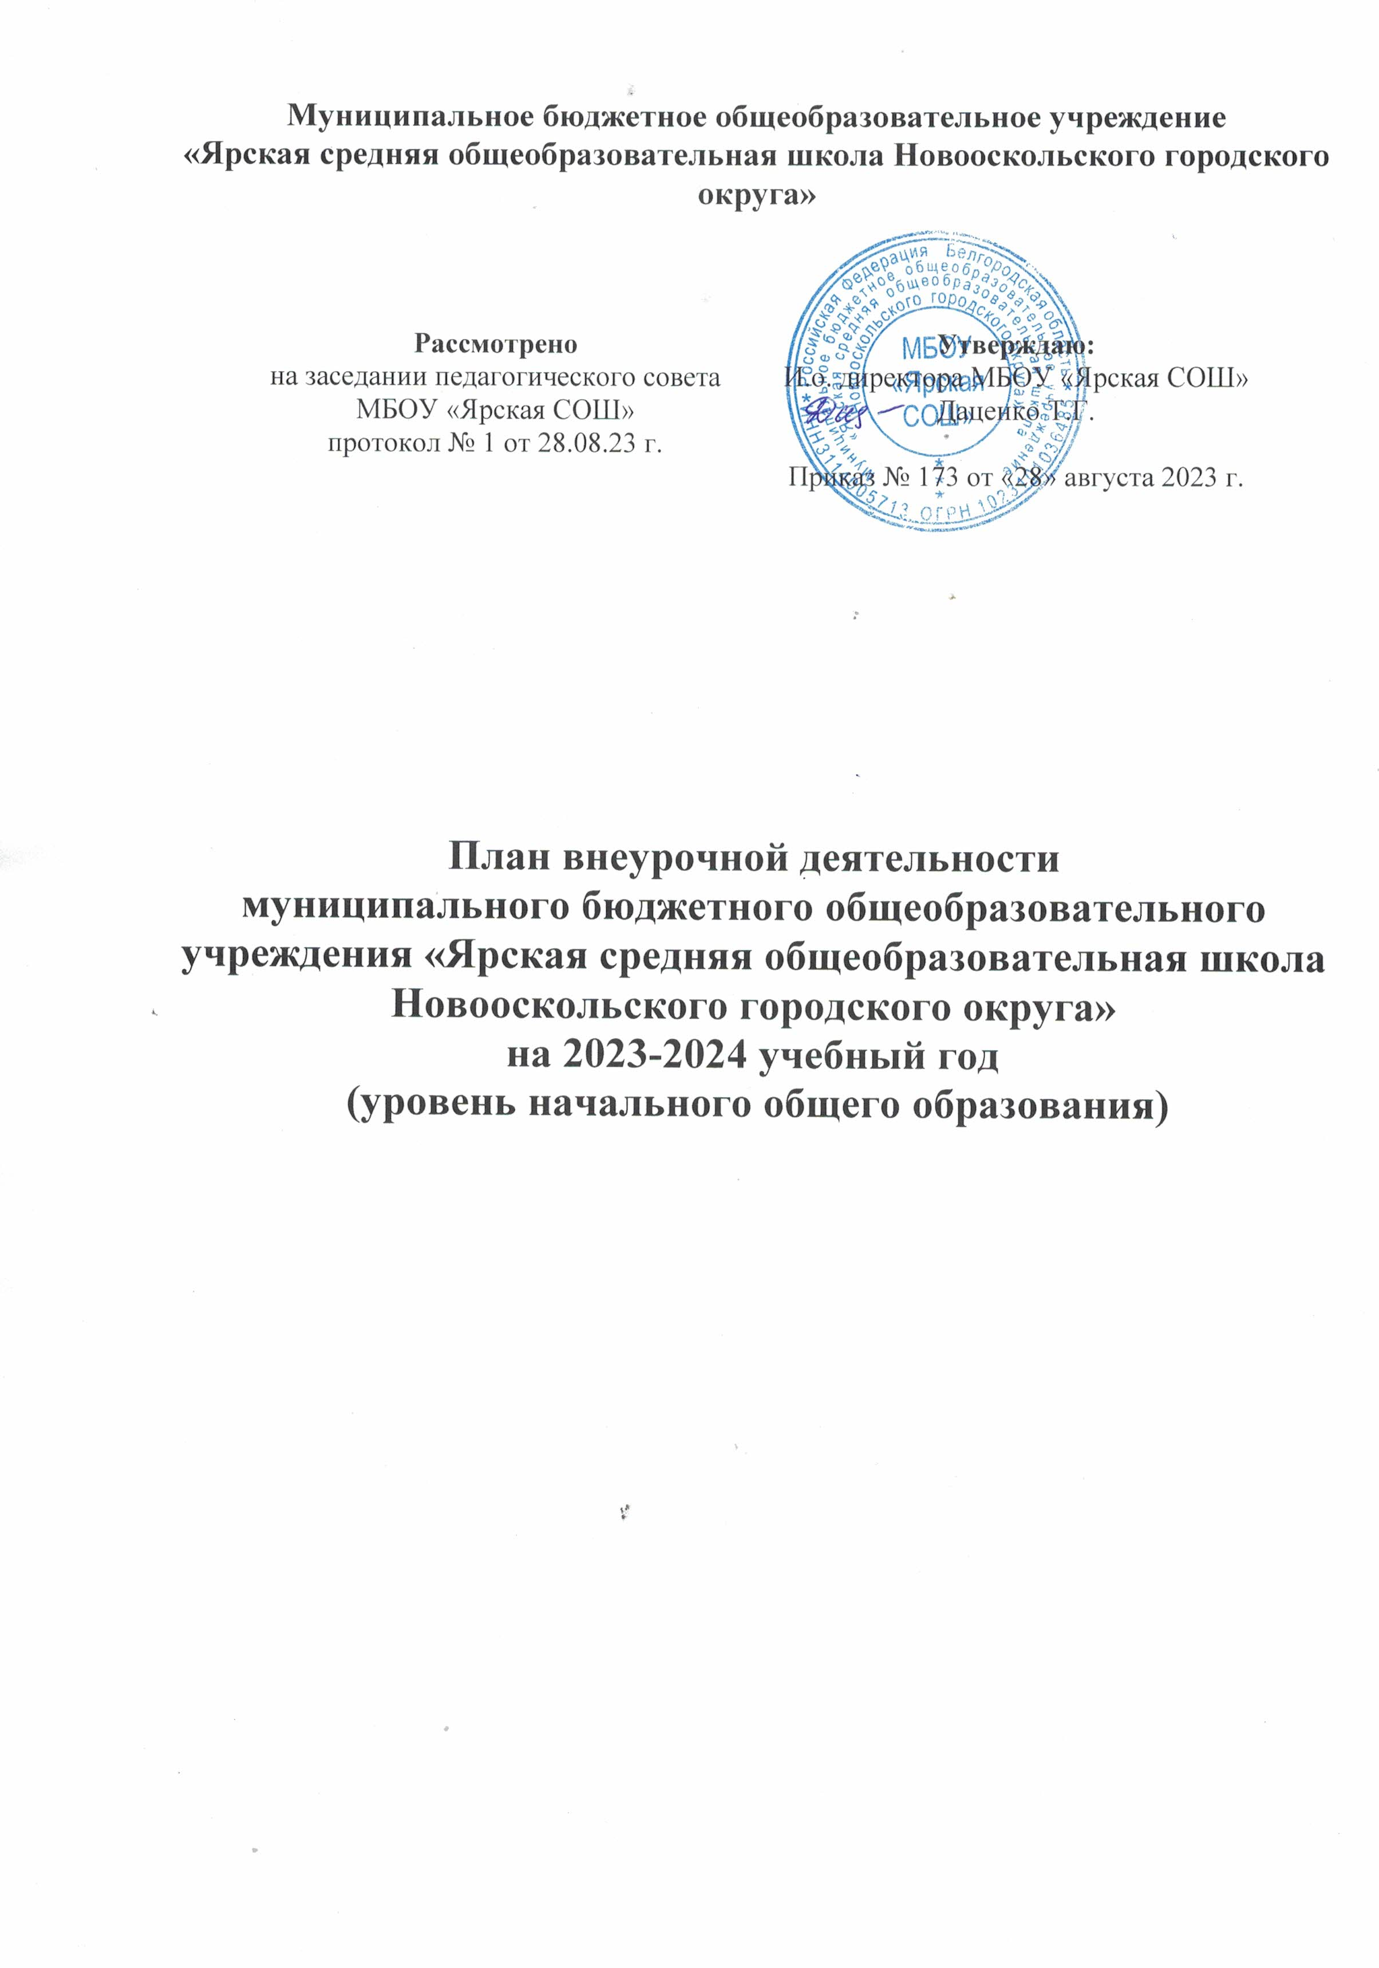

Пояснительная записка

Внеурочная деятельность является неотъемлемой и обязательной частью основной образовательной программы начального общего/основного общего образования ООП НОО, ООП ООО). План внеурочной деятельности, как структурный элемент ООП, формируется из перечня курсов, предлагаемых образовательной организацией, с учетом различных интересов обучающихся, их потребностей в физическом развитии и совершенствовании.
План внеурочной деятельности МБОУ «Ярская СОШ» определяет состав и структуру направлений, формы организации, объём внеурочной деятельности для обучающихся на ступени начального общего образования. При отборе содержания и видов деятельности детей по каждому направлению внеурочной деятельности учтены интересы и потребности детей, пожелания родителей, рекомендации школьного психолога, опыт неаудиторной и внеурочной деятельности педагогов.
Нормативно-правовойосновой формирования плана внеурочной деятельности являются следующие нормативные документы
- Конституция Российской Федерации (ст.43).
- Федеральный закон РФ «Об образовании в Российской Федерации»от 29 декабря 2012г. №273 – ФЗ;
- Постановление Правительства РФ от 19.03.2001г. №196 «Об утверждении типового положения об общеобразовательном учреждении» (в ред. Постановлений Правительства РФ от 23.12.2002 № 919, от 01.02.2005 № 49, от 30.12.2005 № 854, от 20.07.2007 № 459, от 18.08.2008 № 617, от 10.03.2009 № 216);
- Постановление Главного государственного санитарного врача РФ от 29.12.2010г. № 189 «Об утверждении СанПиН 2.4.2.2821-10 «Санитарно-эпидемиологические требования к условиям и организации обучения в общеобразовательных учреждениях"
- Обновленные Федеральные государственные образовательные стандарты начального общего и основного общего образования, утверждённые
приказами Министерства просвещения Российской Федерации от 31 мая 2021 года № 2861 и № 2872.
- Федеральный государственный образовательный стандарт начального общего образования, утвержден приказом Минобрнауки России от 6.10.2009 г. № 373 (в ред. приказов Минобрнауки РФ от 26.11.2010 № 1241, от 22.09.2011 № 2357, 18.12.2012г. №1060);
- Приказ министерства образования и науки РФ от 14.12.2009 г. № 729 «Об утверждении перечня организаций, осуществляющих издание учебных пособий, которые допускаются к использованию в образовательном процессе в имеющих государственную аккредитацию и реализующих образовательные программы общего образования образовательных учреждениях» (в ред. приказов Минобрнауки РФ от 13.01.2011 № 2, от 16.01.2012 №16);
- Письмо Минобрнауки РФ «О введении федерального государственного образовательного стандарта общего образования от 19.04.2011г. № 03-255
- Письмо МинобрнаукиРФ «Об организации внеурочной деятельности при введении федерального государственного образовательного стандарта общего образования от 12 мая 2011г . №03-296.
- Устав МБОУ «Ярская СОШ»;
- Локальные акты МБОУ «Ярская СОШ».

Общая характеристика плана внеурочной деятельности
Внеурочная деятельность обучающихся организуется в целях формирования единого образовательного пространства муниципального бюджетного общеобразовательного учреждения «Ярская средняя общеобразовательная школа Новооскольского городского округа» и направлена на достижение планируемых результатов освоения основной образовательной программы начального и основного общего образования
Целью внеурочной деятельности является обеспечение достижения планируемых личностных и метапредметных результатов освоения основных образовательных программ начального и основного общего образования обучающимися, создание условий для достижения обучающимися необходимого для жизни в обществе социального опыта и формирования принимаемой обществом системы ценностей, для многогранного развития и социализации каждого школьника в свободное от учёбы время.
В качестве организационной модели внеурочной деятельности в 2023-2024 учебном году определена оптимизационная модель, предполагающая использование внутренних ресурсов образовательного учреждения. В её реализации принимают участие педагогические работники МБОУ «Ярская СОШ»: учителя начальных классов, учителя-предметники, педагог-психолог, социальный педагог.
Координирующую роль выполняет классный руководитель (учитель начальных классов), который в соответствии со своими функциями и задачами:
-взаимодействует с педагогическими работниками, а также учебно-вспомогательным персоналом общеобразовательного учреждения;
-организует в классе образовательный процесс, оптимальный для развития положительного потенциала личности обучающихся в рамках деятельности общешкольного коллектива;
-организует систему отношений через разнообразные формы воспитывающей деятельности коллектива класса, в том числе, через органы самоуправления;
-организует социально значимую, творческую деятельность обучающихся.

В 1 классе в 2023-2024 учебном году реализуются обновленные образовательные стандарты,которые в отличие от стандартов 2009 и 2010 годов, не содержат перечень направлений внеурочной деятельности. Конкретизация направлений внеурочной деятельности находит свое отражение в примерной основной образовательной программе начального общего образования, одобренной федеральным учебно-методическим объединением по общему образованию (протокол от 18 марта 2022 года № 1/22). На уровне начального общего образования (ПООП НОО, с. 585 – 593) предложены примерные направления внеурочной деятельности. При отборе направлений внеурочной деятельности наша школа ориентировалась, прежде всего, на свои особенности функционирования, психолого-педагогические характеристики обучающихся, их потребности, интересы и уровни успешности обучения. К выбору направлений внеурочной деятельности и их организации были привлечены родители как законные участники образовательных отношений.

Таким образом, в МБОУ «Ярская СОШ» внеурочная деятельность, являясь составной частью учебно-воспитательного процесса, организуется по следующим направлениям развития личности:
- спортивно-оздоровительное,
- духовно-нравственное,
- социальное,
- общеинтеллектуальное,
- общекультурное.

Учебная неделя начинается с классного часа«Разговоры о важном»,посвященного самым различным темам, волнующим современных ребят. Центральными темами являются патриотизм и гражданское воспитание, историческое просвещение, нравственность, экология и др.
«Разговоры o важном» - цикл еженедельных внеурочных занятий, построенных с учетом необходимости соблюдения единства образовательного контекста, в котором оказывается школьник вне зависимости от регионапроживания,гарантирующийкаждомуобучающемусядоступкинтересному,полезному,просветительскомуконтенту,идеям,основаннымнатрадиционныхценностях Российской Федерации.
Формы внеурочной деятельности предусматривают активность и самостоятельность обучающихся, сочетают индивидуальную и групповую работу; обеспечивают гибкий режим занятий (продолжительность, последовательность), переменный состав обучающихся, проектную и исследовательскую деятельность (в том числе экспедиции, практики), экскурсии (в музеи, парки, на предприятия и др.), походы, деловые игры и пр.
Промежуточная аттестация по внеурочной деятельности реализуется в классах, работающих по обновленному ФГОС (1-2 классы) и проводится однократно по итогу учебного года в мае.
Промежуточная аттестация проводится в рамках освоения рабочих программ внеурочной деятельности с учетом специфики направления развития личности как в устной форме (собеседование, защита творческой работы / доклада / проекта, отчетный концерт, спектакль, конференции и др.), так и в письменной форме (самостоятельная исследовательская работа, / практическая работа / творческая работа, олимпиада, веб-квест, интернет-конкурс и др.). Промежуточная аттестации внеурочной деятельности определяются педагогом самостоятельно таким образом, чтобы можно было определить:
- степень освоения обучающимися рабочей программы внеурочной деятельности в соответствии с критериями;
- уровень формирования метапредметных результатов отражается в листе оценивания результатов внеурочной деятельности.
Проведение промежуточной аттестации осуществляется самим педагогом и оформляется в виде протокола.

Целью реализации духовно-нравственного направления являетсявоспитание гражданственности, патриотизма, уважения к правам, свободам и обязанностям человека, формирование представлений о моральных нормах и правилах нравственного поведения, об этических нормах взаимоотношений в семье, в ближайшем социуме, о сущности нравственных поступков, поведения и отношений между людьми;формирование взглядов школьников на основе национальных ценностей через изучение центральных тем – патриотизм, гражданственность, историческое просвещение, нравственность, экология.
Данное направление реализуется черезбеседы, экскурсии в храмы, заочные путешествия, театральные постановки, праздники, литературно-музыкальные композиции, участие в выставках, акции милосердия. Темы занятий приурочены к государственным праздникам, знаменательным датам, традиционным праздникам, годовщинам со дня рождения известных людей – ученых, писателей, государственных деятелей и деятелей культуры.
Духовно-нравственное направление в плане внеурочной деятельности представлено следующими видами внеурочной деятельности:
- кружок «Этика: азбука добра» для обучающихся 1-4 классов в объёме 1 час в неделю и дискуссионный клуб «Разговоры о важном» по 1 часу в каждом классе.
Общеинтеллектуальное направление призвано способствовать развитию любознательности, активности и заинтересованности в познании мира; формированию умения учиться, способностям к организации собственной деятельности. Данное направление реализуется через предметные недели; конкурсы, экскурсии, олимпиады, разработка проектов к урокам; деловые, ролевые игры.
Общеинтеллектуальное направление в плане внеурочной деятельности представлено следующими видами внеурочной деятельности:
- кружок «Немецкий: первые шаги» для учащихся 1 класса в объёме 1 час в неделю;
- кружок «Основы логики и алгоритмики»для учащихся 1-4 классов в объёме 1 час в неделю.
Общекультурное направление способствует приобщению школьников к миру искусства, вовлечению их в творческую деятельность; формированию и развитию у учащихся качеств духовно-нравственного распорядка, идеалов, жизненных ориентиров и ценностей; раскрытию творческого потенциала детей. Формы деятельности по данному направлению: занятия творчеством, экскурсии, посещение концертов и постановка концертных номеров, создание творческих проектов, посещение выставок.
Общекультурное направление в плане внеурочной деятельности представлено следующими видами внеурочной деятельности:
- Кружок «Художественное творчество» д ля обучающихся 1-4 классов в объёме 1 часа в неделю;
Целью реализации социального направления является воспитание бережного отношения к окружающей среде, выработка чувства ответственности и уверенности в своих силах, формированию навыков культуры труда, позитивного отношения к трудовой и учебной деятельности. Формы деятельности: участие в школьных трудовых десантах, акциях, уходе за животными, проектирование.
Социальное направление в плане внеурочной деятельности представлено следующими видами внеурочной деятельности:

- Кружок «Разговор о правильном питании» для учащихся 1-4 классов в объёме 1 час в неделю;
- Кружок «Орлята России» по 1 часу в каждом классе.
Спортивно-оздоровительное направление в плане внеурочной деятельности не представлено. Реализуется через дополнительные общеразвивающие программы «Подвижные игры» объединениями дополнительного образования по 1 часу в неделю в каждом классе. Целью реализации спортивно-оздоровительного направления является развитие и формирование здорового и безопасного для себя и окружающих образа жизни. Реализуется в форме спортивных соревнований, экскурсий по родному краю, в музеи, встречи с известными людьми, знакомство с историей и бытом села, района, области, России.

Классы  Направления | I | II | III | ІV
Спортивно-оздоровительное | - | - | - | -
Общекультурное | 33 | 34 | 34 | 34
Общеинтеллектуальное | 66 | 34 | 34 | 34
Духовно-нравственное | 66 | 68 | 68 | 68
Социальное | 66 | 68 | 68 | 68
Итого | 231 ч. | 204 ч. | 204 ч. | 204 ч.

План (недельный) внеурочной деятельности МБОУ «ЯрскаяСОШ», уровень начального общего образования на 2023-2024 учебный год
Направлениевнеурочнойдеятельности | Формыорганизации | Название  программы | Класс
 |  |  | I | II | III | ІV
 |  |  | Количествочасов
Социальное | кружок | «Разговор о правильномпитании» | 1 | 1 | 1 | 1
 | кружок | «Орлята России» | 1 | 1 | 1 | 1
Духовно-нравственное | Дискуссионный клуб | «Разговоры о важном» | 1 | 1 | 1 | 1
 | кружок | «Этика: азбука добра» | 1 | 1 | 1 | 1
Общеинтеллектуальное | кружок | «Немецкий: первые шаги» | 1
 | кружок | «Основы логики и алгоритмики» | 1 | 1 | 1 | 1
Общекультурное | кружок | «Художественное творчество» | 1 | 1 | 1 | 1
Спортивно-оздоровительное | Представлено работой объединений ДО по ДОП «Подвижные игры» |  | - | - | - | -
Всего (поклассам) |  |  | 7 ч | 6 ч | 6 ч | 6 ч

На основании Приказа № 162_ от 31.08.2022 года «О распределении часов внеурочной деятельности и коррекционной деятельности по «Адаптированной основной общеобразовательной программы начального общего образования обучающихся с задержкой психического развития по варианту 7.2. ФГОС НОО ОВЗ МБОУ «Ярская СОШ» обучающемуся с ограниченными возможностями здоровья Чумаченко Дмитрию (4 класс) определены для посещения занятия внеурочной деятельности по следующим программам:

Направления внеурочной  деятельности* | Формы  организации | Название | Количество  часов в неделю
Коррекционно- развивающаяобласть (вариант7.2) | Индивидуальные | Логопедические коррекционно-развивающие занятия | 1
 | Групповые/  индивидуальные | Коррекционно-развивающие занятия социального-педагога | 1
 | Индивидуальные | Коррекционно-развивающие занятия с педагогом- психологом | 3
Внеурочная деятельность  общекультурного  направления | Групповые занятия (с одноклассниками) | Художественное творчество | 1
Внеурочная деятельность  социального  направления | Групповые занятия (с одноклассниками) | Разговор о правильном питании | 1
Внеурочная деятельность  Духовно-нравственного направления | Групповые занятия (с одноклассниками) | Разговоры о важном | 1

Ресурсное обеспечение внеурочной деятельности в 2023-2024 учебном году
№  п/п | Направление | Вид внеурочной деятельности | Обеспечение
 |  |  | Кадровое | Программное  (с указанием сроков реализации программы) | Материально-техническое
1. | Спортивно-оздоровительное | - | - | - | -
2. | Духовно-нравственное | Кружок «Этика: азбука добра» | учитель истории и православной культуры | «Этика: азбука добра»  Автор: И.С. Хомякова, В.И. Петрова  М.: Вентана - Граф, 2011 г., 4 года | учебный кабинет, школьный двор
 |  | Дискуссионный клуб «Разговоры о важном» | учителя  начальных классов | Рабочая программа курса внеурочной деятельности  «Разговоры о важном» для 1–4 -х классов, разработанная Академией Минпросвещения России в рамках реализации федерального проекта «Разговоры о важном» в 2023-24 учебном году | Кабинеты начальных классов
3. | Социальное | Кружок «Разговор о правильном питании» | учителя начальных классов | Образовательная программа «Разговор о правильном питании», 4 года | учебный кабинет
 |  | Кружок «Орлята России» | учителя начальных классов | Рабочая программа курса внеурочной деятельности  «Орлята России» для 1–4 -х классов, разработанная Академией Минпросвещения России | учебный кабинет
4. | Общеинтеллек-  туальное | «Немецкий: первые шаги» | Учитель иностранного языка | «Немецкий: первые шаги» Епанчицева Н.Д., Моисеенко О.А.//Примерная (сквозная) программа для раннего изучения в д/саду и 1 классе начальной школы.- Белгород: «Политерра», 2008 г., 1 год | комната развивающих игр, учебный кабинет
 |  | Кружок «Основы логики и алгоритмики» | учителя начальных классов | Рабочая программа разработана на основе программы «Информатика» (международная школа математики и программирования «Алгоритмика» в соответствии с ФГОС, 4 года | учебный кабинет
 |  | Кружок «Шахматы» | учитель  начальных классов | Авторская программа «Шахматы» под редакцией, 4 года | Кабинет начальных классов
5 | Общекультурное | Кружок «Художественное творчество» | Учитель начальных классов, педагог-психолог | «Художественное творчество» на основе примерной программы «Художественное творчество» (Автор Т.Н.Проснякова. Примерные программы внеурочной деятельности. Начальное и основное образование. Под редакцией В.А.Горского. Москва, «Просвещение». 2012 г.), 4 года | комната развивающих игр, учебный кабинет

